**Победители и призеры школьного этапа Всероссийских спортивных игр «Президентские игры» МБОУ «СОШ №42» г. Грозного**

**(школьный этап)**

**1м.-5 «Б»**

**2м.- 5 «Д»**

**3м.-5 «А»**

**Таблица встреч и результатов команд**

|  |  |  |  |  |  |  |  |  |  |  |  |  |  |
| --- | --- | --- | --- | --- | --- | --- | --- | --- | --- | --- | --- | --- | --- |
| **Команды** | | **Круги соревнований** | | | | | |  |  | | **Очки** | | **Место** |
| **1** | **2** | **3** | **4** | **5** | **6** | **7** | **и** | **в** | **п** |  |  |
| **1** | **5 а** |  | **0** | **3** | **3** | **0** | **3** | **3** | **6** | **4** | **2** | **12** | **3 м.** |
| **2** | **5 б** | **3** |  | **3** | **3** | **3** | **3** | **3** | **6** | **6** | **0** | **18** | **1 м.** |
| **3** | **5 в** | **0** | **0** |  | **3** | **0** | **3** | **0** | **6** | **2** | **4** | **6** | **5** |
| **4** | **5 г** | **3** | **0** | **3** |  | **0** | **0** | **0** | **6** | **1** | **5** | **3** | **6** |
| **5** | **5 д** | **3** | **0** | **3** | **0** |  | **3** | **3** | **6** | **5** | **1** | **15** | **2 м.** |
| **6** | **5 е** | **0** | **3** | **0** | **3** | **0** |  | **3** | **6** | **3** | **3** | **9** | **4** |
| **7** | **5 ж** | **0** | **0** | **0** | **3** | **0** | **3** |  | **6** | **1** | **5** | **3** | **6** |

**Всего в соревнованиях приняло участие 144 обучающихся 5-8 классов**

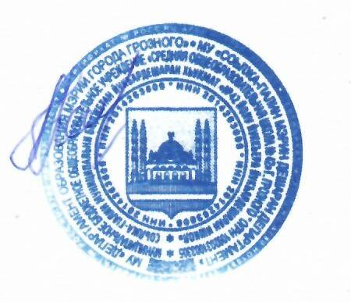

**И. о директора Х. Н.-А. Каримова**